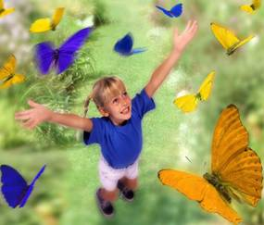Здоровье - это первая и важнейшая потребность человека, определяющая способность его к труду и обеспечивающая гармоническое развитие личности. Оно является важнейшей предпосылкой к познанию окружающего мира, к самоутверждению и счастью человека. Активная долгая жизнь - это важное слагаемое человеческого фактора.
Три вида здоровья
- Физическое здоровье - это естественное состояние организма, обусловленное нормальным функционированием всех его органов и систем. Если хорошо работают все органы и системы, то и весь организм человека (система саморегулирующаяся) правильно функционирует и развивается.
- · Психическое здоровье зависит от состояния головного мозга, оно характеризуется уровнем и качеством мышления, развитием внимания и памяти, степенью эмоциональной устойчивости, развитием волевых качеств.
- · Нравственное здоровье определяется теми моральными принципами, которые являются основой социальной жизни человека, т.е. жизни в определенном человеческом обществе. Отличительными признаками нравственного здоровья человека являются, прежде всего, сознательное отношение к труду, овладение сокровищами культуры, активное неприятие нравов и привычек, противоречащих нормальному образу жизни.
Здоровый образ жизни (ЗОЖ) - это образ жизни, основанный на принципах нравственности, рационально организованный, активный, трудовой, закаливающий и, в то же время, защищающий от неблагоприятных воздействий окружающей среды, позволяющий до глубокой старости сохранять нравственное, психическое и физическое здоровье.

Правильный распорядок дня
Важно соблюдать следующий распорядок дня:
- вставать ежедневно в одно и тоже время, заниматься регулярно утренней гимнастикой,
- есть в установленные часы,
- чередовать умственный труд с физическими упражнениями,
- соблюдать правила личной гигиены, следить за чистотой тела, одежды, обуви,
- работать и спать в хорошо проветриваемом помещении,
- ложиться спать в одно и то же время!
на главную

